Sistema Gestor SAMOC

Especificación de Caso de Uso:

Buscar Ingreso

Versión 0.9

[Nota: La siguiente plantilla se ha desarrollado para su uso con Rational Unified Process. El texto que se encuentra entre corchetes y presentado en estilo itálicas azul se ha incluido para proporcionar una guía para el autor y se debería borrar antes de la entrega del documento.]

[Hay que sustituir el texto resaltado con marcador amarillo por su equivalente en el proyecto de desarrollo y eliminar el resaltado]

[La versión del documento se actualizará según la iteración y la fase del proyecto]

Historial de Revisiones

|  |  |  |  |
| --- | --- | --- | --- |
| **Fecha** | **Versión** | **Descripción** | **Autor** |
| 17/06/13 | 0.9 | Versión preliminar como propuesta de desarrollo. | Carmona Aquino, Kinverli |
|  |  |  |  |
|  |  |  |  |
|  |  |  |  |

Tabla de Contenidos

1. Registrar Asistencia 4

1.1 Descripción 4

2. Flujo de Eventos 4

2.1 Flujo Básico 4

2.2 Flujos Alternativos 4

3. Precondiciones 4

4. Poscondiciones 4

5. Puntos de Extensión 4

6. Prototipo 5

7. Diagrama de Clases 5

8. Diagrama de Secuencias 6

Especificación de caso de uso: Buscar Ingreso

# Buscar Ingreso.

## Descripción

El caso de uso Buscar Ingreso nos da la funcionalidad de poder buscar un Aporte que ya se ha gestionado.

# Flujo de Eventos

## Flujo Básico

1. El caso de uso empieza cuando el Secretario de Economía desea ver buscar una Ingreso que se ha gestionado.
2. El sistema muestra la casilla para el criterio, la opción buscar, la lista de Ingresos gestionados con el código de ingreso, nombre de ingreso y tipo de ingreso.
3. El Secretario Economía ingresa el criterio para buscar el ingreso que necesita.
4. El Secretario Economía elige la opción buscar.
5. El sistema busca el ingreso según el criterio ingresado.
6. El sistema muestra el ingreso buscado.
7. El caso de uso termina.

## Flujos Alternativos:

# Precondiciones

# Poscondiciones

## Que se busque el aporte.

# Puntos de Extensión

### En el punto 2.1.4, si el Secretario Economía elige la crear ingreso.

### Se llama al caso de uso Crear Ingreso.

# Prototipo:

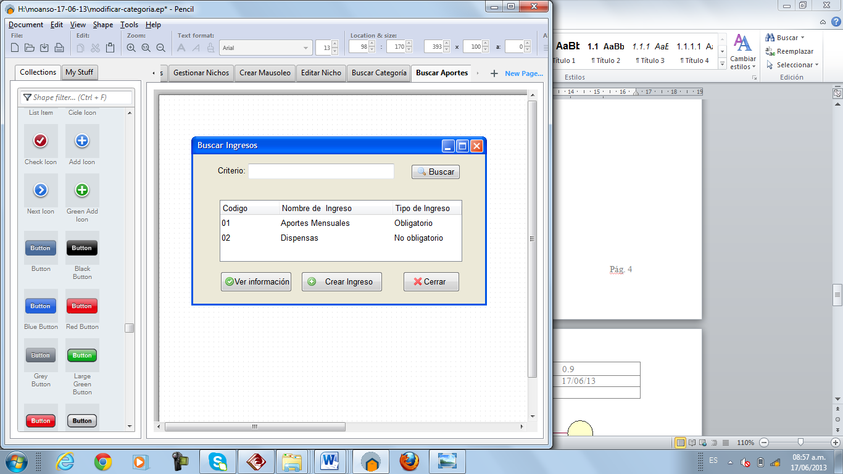

**7. Diagrama de Clases:**



# Diagrama de Secuencias:

